Блок-схема

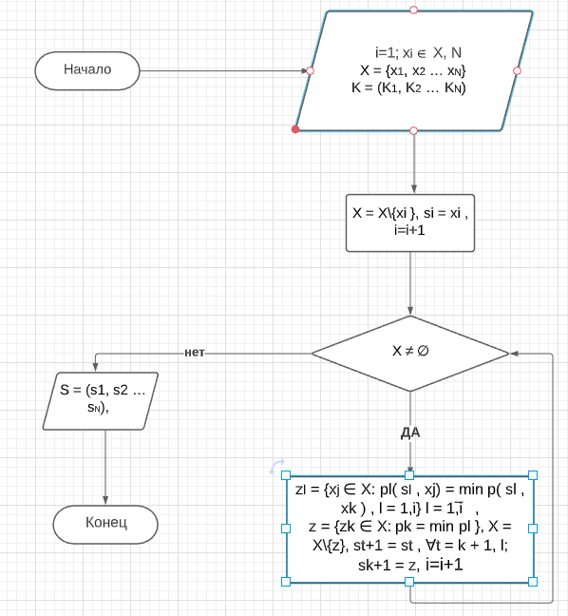

Код программы

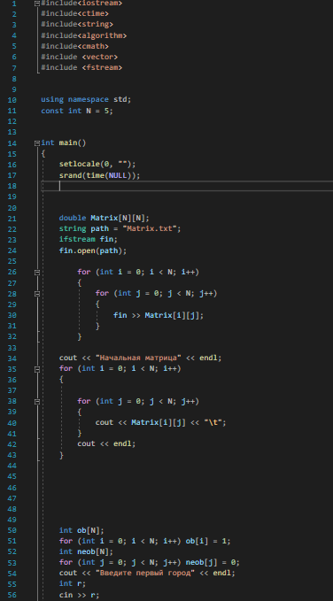

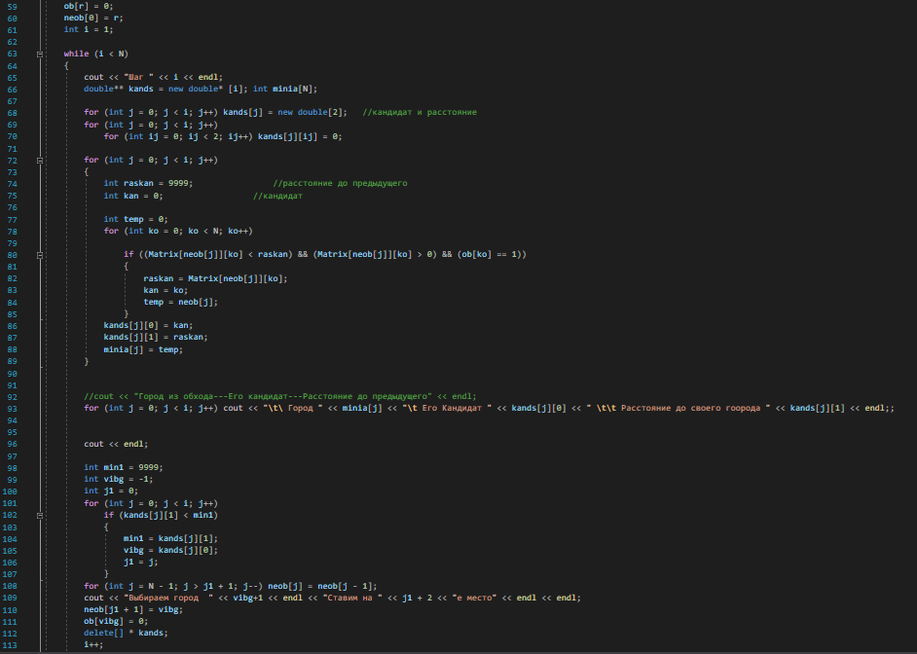

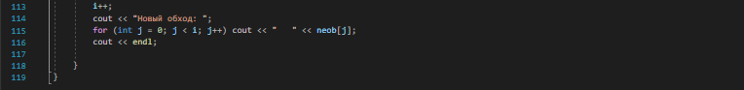

Матрица 5x5

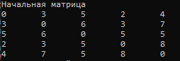

Запуск 1

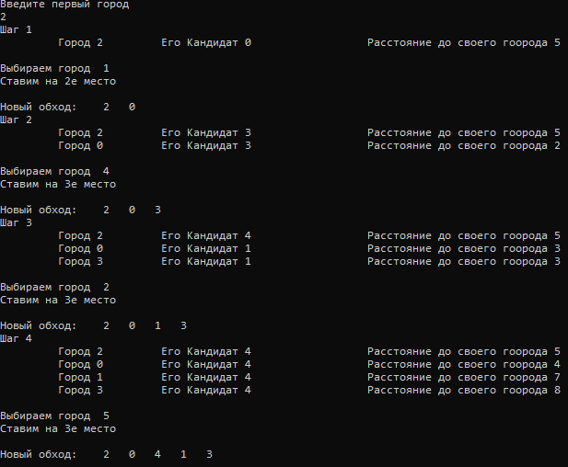

Запуск 2

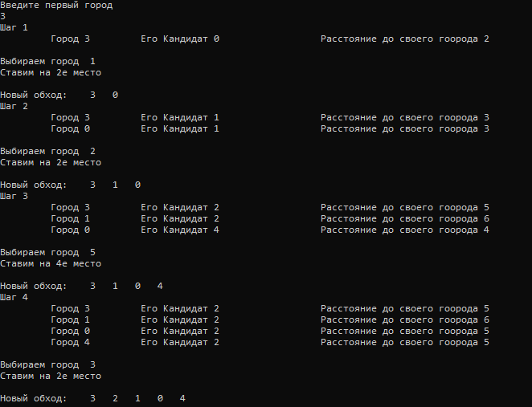

Запуск 3

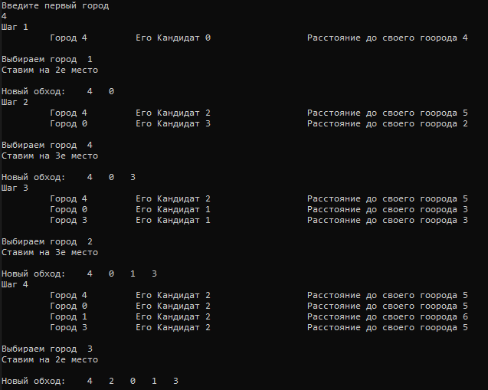

Программа работает верно, во всех случаях находится верный обход.

Матрица 15x15

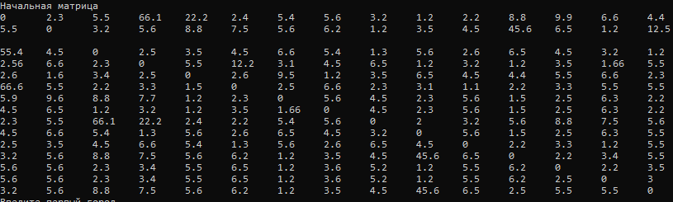

Таблица с результатами запусков матрица 15x15

|  |  |  |
| --- | --- | --- |
| Номер запуска | Начальный город | Обход |
| 1 | 1 | 1 13 12 9 5 10 0 11 3 6 4 7 2 14 8 |
| 2 | 2 | 2 10 0 5 14 6 12 11 4 7 1 13 9 3 8 |
| 3 | 3 | 3 0 5 10 13 12 6 4 7 2 14 8 1 11 9 |
| **4** | **4** | **4 5 10 0 7 12 11 6 2 14 8 1 13 9 3** |
| 5 | 5 | 5 10 0 13 12 9 11 3 6 4 7 2 14 8 1 |

Выводы по результатам работы алгоритма

Алгоритм работает. При использовании жадного метода, на промежуточных шагах можно получить лишь некоторую часть итогового решения. Жадные методы не гарантируют нахождения оптимального решения, однако, для некоторых алгоритмов можно получить оценки качества решений.

Отличие от предыдущего заключается в том, что для каждого города в обходе находим ближайший из необойденных городов (кандидат на добавление). Затем, из всех кандидатов выбирается тот, который имеет наименьшее расстояние до предшествующего и он вставляется в обход после того города, до которого он имеет минимальное расстояние.